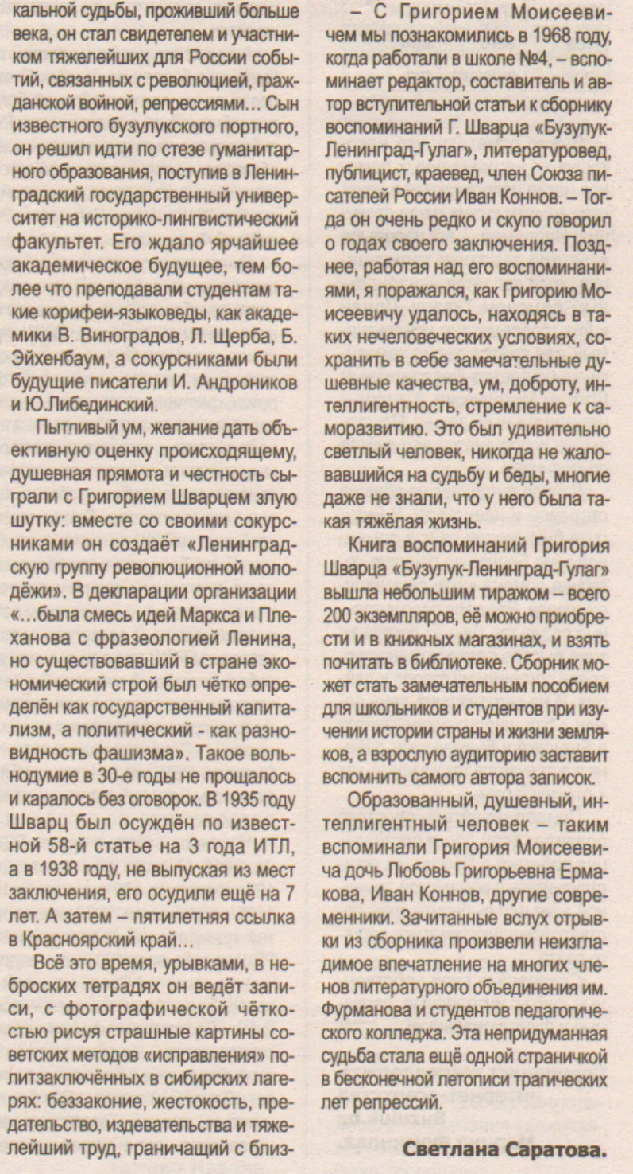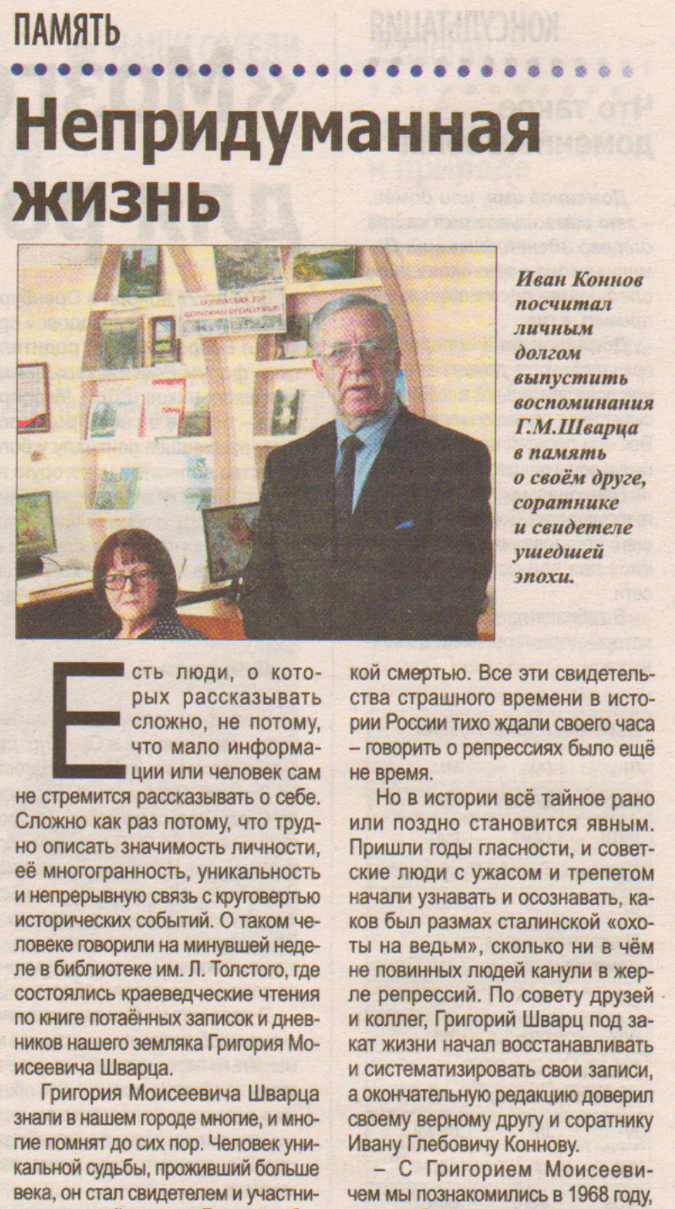

**Саратова С. Непридуманная жизнь [Текст] / С. Саратова // Наша газета. - 2017. – 29 ноября. – С. 5**